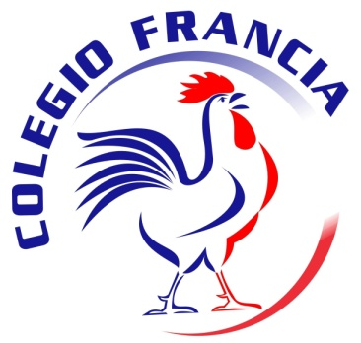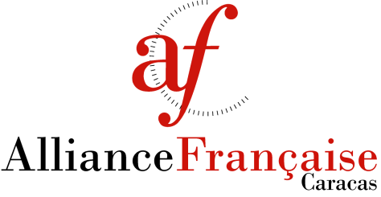

# M. COLOMBEL

**Proviseur**

**A**

**Tous les parents d’élèves**

**Tous les membres du personnel du Colegio Francia.**

Afin de favoriser la connaissance et la compréhension mutuelles des langues et des cultures, le Colegio Francia, en association avec l’Alliance Française de Caracas, donne à ses parents d’élèves et à son personnel la possibilité d’apprendre l’espagnol ou le français dans les locaux du lycée.

Afin de satisfaire l’ensemble des personnes intéressées plusieurs créneaux horaires sont proposés et ce divers jours de la semaine.

L’Alliance Française de Caracas propose également cette année des cours de conversation destinés aux personnes ayant déjà des connaissances de la langue française ou espagnole et qui souhaitent mettre en pratique ces dernières.

Pour les parents et personnels intéressés merci de renvoyer le coupon-réponse à [cursosfrancescolegiofrancia@gmail.com](mailto:cursosfrancescolegiofrancia@gmail.com) avant le 01 octobre (début de cours le 07 octobre)

………………………………………………………………………………………………………………………………………………………………

Je soussigné(e), ……………………………………………………………………………………..,/père ou mère de l’élève …………………………………..……………………………………………………., classe de ……………………./ ou membre du personnel du Colegio Francia:

Cochez une seule option :

1/ est intéressé(e) par les cours de français: ou d’espagnol:

Lundi et Mercredi

Niveau débutant

Niveau intermédiaire

Mardi et Jeudi

AM- Soir

13h-15h

17h-19h

Matin

8h – 10h

Niveau avancé

Cours de Conversation

Intermédiaire  Avancé 

2/ a suivi en 2012-2013 des cours de français ou espagnol avec

M/ Mme/………………………………………………………………………………………

Adresse mail : ……………………………………………………@................................................

Numéro de téléphone : ………………………………………………………………………………………